SIARAN PERS

TIM KOMUNIKASI DAN MEDIA KTT KE-43 ASEAN 2023

No.12/SP/TKM-ASEAN2023/INA/8/2023

DKI Batasi Mobil Barang Melintas di Empat Ruas Tol Selama KTT ke-43 ASEAN

Jakarta, 30 Agustus 2023 – Pemerintah Provinsi DKI Jakarta menerapkan pembatasan terhadap mobil angkutan barang melintas di empat ruas tol di Jakarta selama Konferensi Tingkat Tinggi (KTT) Ke-43 ASEAN pada 5-7 September 2023.

"Sosialisasi akan dilakukan oleh jajarannya menjelang penyelenggaraan KTT ASEAN," kata Kepala Dinas Perhubungan DKI Jakarta Syafrin Liputo saat dikonfirmasi di Jakarta, Rabu (30/8/2023).

Kebijakan itu dilakukan bersinergi dengan Badan Pengelola Transportasi Jabodetabek (BPTJ), Dinas Perhubungan Jawa Barat dan Dinas Perhubungan Banten serta Asosiasi Pengusaha Truk Indonesia (Aptrindo).

Hal ini sebagai tindak lanjut atas Surat Keputusan (SK) Kepala BPTJ Nomor KP-BPTJ 221 Tahun 2023 tentang Pengaturan Lalu Lintas Pada Masa Penyelenggaraan KTT ke-43 ASEAN Tahun 2023 di Ruas Tol Wilayah Jakarta.

Pembatasan operasional mobil angkutan barang tersebut dilakukan pada empat ruas tol. Yaitu Cawang-Tomang-Pluit, Tomang-Pluit, Kembangan-Tomang dan Pluit-Kamal Muara.

Pembatasan dilakukan mulai 5 September 2023 pukul 00.00 WIB sampai 7 September 2023 pukul 23.49 WIB.

Dalam SK yang ditandatangani Pelaksana Tugas (Plt) Kepala BPTJ Agung Rahardjo pada 28 Agustus 2023 disebutkan aturan pembatasan operasional ini tidak berlaku bagi mobil angkutan barang bahan bakar minyak atau bahan bakar gas, ternak, hantaran pos dan uang serta pangan pokok.

"Seperti beras, terigu, jagung, gula, sayur dan buah-buahan, daging, ikan, minyak sayur, susu, telur, garam, kedelai, bawang merah, cabai, daging ayam ras, air minum dalam kemasan dan pakan ternak," ujar Syafrin.

Mobil angkutan barang yang tidak dilarang tersebut harus dilengkapi surat muatan dengan ketentuan diterbitkan oleh pemilik barang yang diangkut dan surat muatan berisi keterangan jenis barang yang diangkut.

Selain itu tujuan pengiriman barang dan nama dan alamat pemilik barang serta ditempelkan pada kaca depan sebelah kiri angkutan barang.

Adapun pembatasan operasional mobil angkutan barang akan dinyatakan dengan rambu lalu lintas yang dipasang oleh badan usaha di bidang jalan tol. Selain itu, petugas akan disiagakan untuk mengatur lalu lintas selama penyelenggaraan KTT ASEAN.

Pelanggaran terhadap ketentuan perintah dan larangan yang dinyatakan dengan rambu, marka (tanda jalan) dan alat pemberi isyarat lalu lintas akan dikenakan sanksi dengan Undang-Undang Nomor 22 Tahun 2009 tentang Lalu Lintas dan Angkutan Jalan.

Selanjutnya untuk menyukseskan penyelenggaraan KTT Ke-43 ASEAN di Jakarta, Dinas Perhubungan (Dishub) DKI Jakarta juga telah menyiapkan manajemen rekayasa lalu lintas.

Sejumlah ruas jalan yang diberlakukan rekayasa lalu lintas (lalin) itu merupakan rute yang dilintasi para delegasi negara dari penginapan ke enam lokasi acara.

Enam lokasi kegiatan KTT ASEAN di Jakarta, yakni Hotel ST Regis, Kantor Sekretariat ASEAN, Jakarta Convention Center (JCC), Hutan Kota Plataran GBK, Hotel Sultan dan Istana Merdeka. (Siti Nurhaliza Ant/TR)

***

Untuk Informasi lebih lanjut, silakan menghubungi kontak di bawah ini.

Dirjen Informasi dan Komunikasi Publik Kementerian Kominfo – Usman Kansong (0816785320).

Dapatkan informasi lainnya di http://asean2023.id, https://infopublik.id/kategori/asean-2023, dan https://indonesia.go.id/kategori/ragam-asean-2023

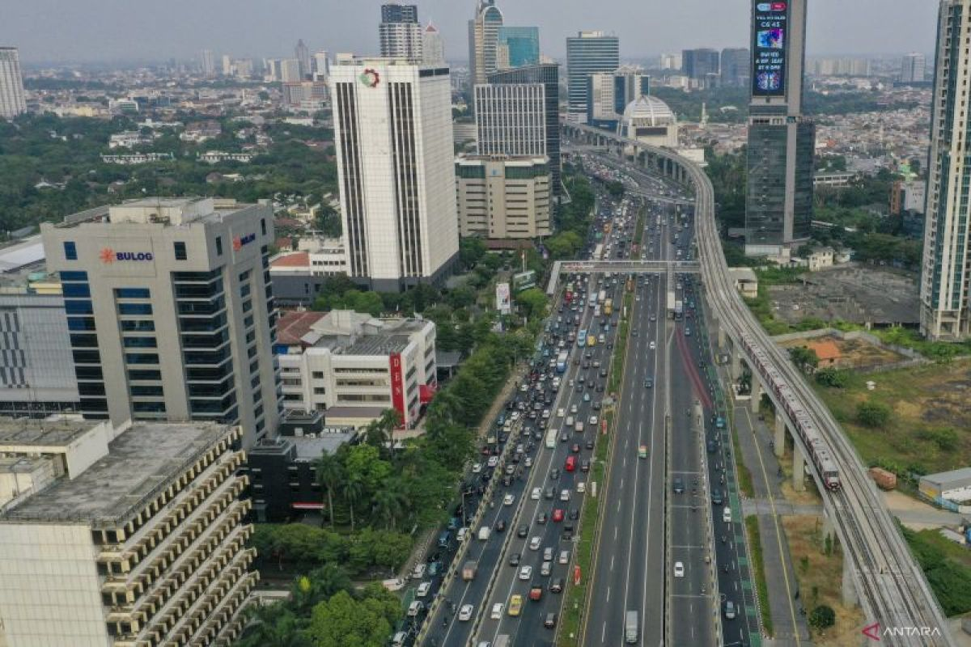

Foto udara sejumlah mobil melintas di Tol Dalam Kota di kawasan Jalan Gatot Subroto, Jakarta, Senin (21/8/2023). ANTARA FOTO/M Risyal Hidayat/nym.

